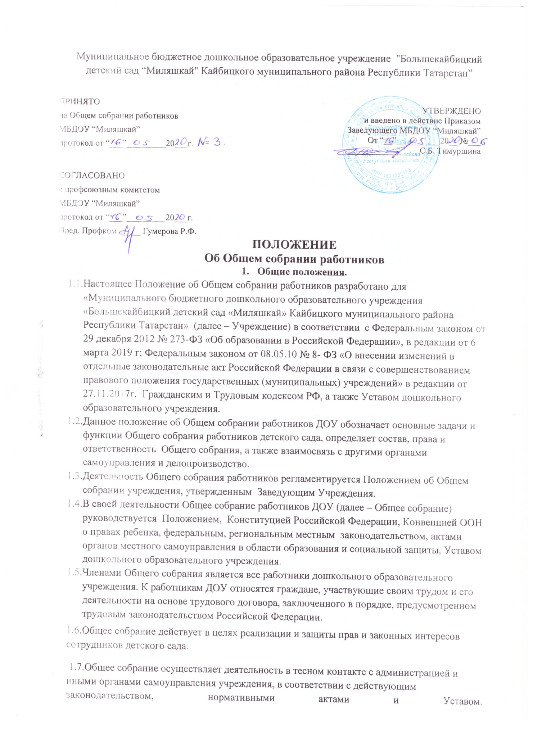

1.8.Настоящее Положение об Общем собрании работников ДОУ содействует осуществлению управленческих начал, развитию инициативы работников, является локальным нормативным актом дошкольного образовательного учреждения.
    - Основные задачи Общего собрания
1.1.Общее собрание содействует осуществлению управленческих начал, развитию инициативы трудового коллектива.
1.2.Общее собрание реализует право на самостоятельность дошкольного образовательного учреждения в решении вопросов, способствующих оптимальной организации образовательного процесса и финансово-хозяйственной деятельности.

    - Функции Общего собрания
Общее собрание осуществляет полномочия работников Учреждения:
    - принимает программы (планы) развития (работы) Учреждения;
    - заслушивает отчет Заведующего Учреждением о выполнении основных уставных задач Учреждения;
    - участвует в разработке и принятии Коллективного договора, Правил внутреннего трудового распорядка, изменений и дополнений к ним;
- принимает локальные акты, регламентирующие деятельность Учреждения и связанные с правами и обязанностями работников;
- разрешает конфликтные ситуации между работниками и администрацией Учреждения;
− вносит предложения по корректировке плана мероприятий Учреждения, совершенствованию его работы и развитию материально-технической базы;
  - вносит Учредителю предложения по улучшению финансово-хозяйственной деятельности дошкольного образовательного учреждения;
  - рассматривает другие вопросы, вносимые на его обсуждение Заведующим Учреждением.
  - рассматривает вопросы состояния трудовой дисциплины в дошкольном образовательном учреждении и участвует в планировании мероприятий по ее укреплению, рассмотрение фактов нарушения трудовой дисциплины работниками детского сада.
  - рассматривает вопросы охраны и безопасности условий труда сотрудников, охраны жизни и здоровья воспитанников.

    - Организация управления Общим собранием
4.1.В состав Общего собрания работников ДОУ входят все работники дошкольного образовательного учреждения.
4.2.На заседание Общего собрания могут быть приглашены представители Учредителя, общественных организаций, органов муниципального и государственного управления. Лица, приглашенные на собрание, пользуются правом совещательного голоса, могут вносить предложения и заявления, участвовать в обсуждении вопросов, находящихся в их компетенции.
4.3.Для ведения Общего собрания работников дошкольного образовательного учреждения из его состава открытым голосованием избирается председатель и секретарь

сроком на один календарный год, которые выполняют свои обязанности на общественных началах.
4.5.Председатель Общего собрания:
- организует деятельность Общего собрания работников дошкольного образовательного учреждения;
- информирует членов трудового коллектива о предстоящем заседании не менее чем за 30 дней до его проведения;
- организует подготовку и проведение заседания собрания;
- определяет повестку дня;
- контролирует выполнение решений.
4.6.Общее собрание собирается не реже двух раз в календарный год.
4.7.Общее собрание работников ДОУ считается правомочным, если на нем присутствует не менее двух третей списочного состава работников дошкольного образовательного учреждения.
4.8.Решение Общего собрания принимается открытым голосованием, простым
большинством голосов и носит рекомендательный характер, если иное не предусмотрено законодательством Российской Федерации. При равенстве голосов голос председателя Общего собрания является решающим.
4.9.Решение Общего собрания работников является обязательным для исполнения всеми членами трудового коллектива дошкольного образовательного учреждения.

    - Права членов Общего собрания
5.1. Каждый член Общего собрания имеет право:
- потребовать обсуждения Общим собранием любого вопроса, касающегося деятельности дошкольного образовательного учреждения, если его предложение поддержит не менее одной трети членов собрания;
- при несогласии с решением Общего собрания работников высказать свое мотивированное мнение, которое должно быть занесено в протокол.

    - Взаимосвязь с другими органами самоуправления
Общее собрание работников организует взаимодействие с другими органами самоуправления - педагогическим советом, Профессиональным союзом работников:
- через участие представителей трудового коллектива в заседаниях педагогического совета, Профессионального союза работников;
- внесение предложений и дополнений по вопросам, рассматриваемым на заседаниях педагогического совета и профсоюзного комитета.

    - Ответственность Общего собрания
Общее собрание ДОУ несет ответственность:
- за выполнение, выполнение не в полном объеме или невыполнение закрепленных за ним задач и функций;
- за соответствие принимаемых решений законодательству Российской Федерации, нормативно-правовым актам.
    - Делопроизводство Общего собрания
Заседания Общего собрания работников ДОУ оформляются протоколом.
В протоколе фиксируется:

- дата проведения;
- количественное присутствие (отсутствие) членов трудового коллектива;
- приглашенные (ФИО, должность);
- повестка дня;
- ход обсуждения вопросов;
- предложения, рекомендации и замечания членов трудового коллектива и приглашенных лиц;
- решение.
Протоколы подписываются председателем и секретарём Общего собрания.
Нумерация протоколов ведётся от начала календарного года.
Книга протоколов Общего собрания нумеруется постранично, прошнуровывается, скрепляется подписью Заведующего и печатью дошкольного образовательного учреждения.
Книга протоколов Общего собрания работников ДОУ хранится в документации заведующего учреждением (3 года) и передаётся по акту (при смене руководителя, передаче в архив).

    - Заключительные положения
9.1.Настоящее Положение об Общем собрании работников ДОУ является локальным нормативным актом ДОУ, принимается на Общем собрании работников, согласовывается с профсоюзным комитетом и утверждается (либо вводится в действие) приказом Заведующего дошкольным образовательным учреждением.
9.2.Все изменения и дополнения, вносимые в настоящее Положение, оформляются в письменной форме в соответствии действующим законодательством Российской Федерации.
9.3.Положение принимается на неопределенный срок.
9.4.Изменения и дополнения к Положению принимаются в порядке, предусмотренном п.9.1. настоящего Положения.
9.5.После принятия Положения (или изменений и дополнений отдельных пунктов и разделов) в новой редакции предыдущая редакция автоматически утрачивает силу.

